
VODNÍ ČERPADLO
WB10CX/WB15CX/WB20CX/WB30CX/WB40CX
KD770 / KD771/KD772/EC772
SPECIFIKACE
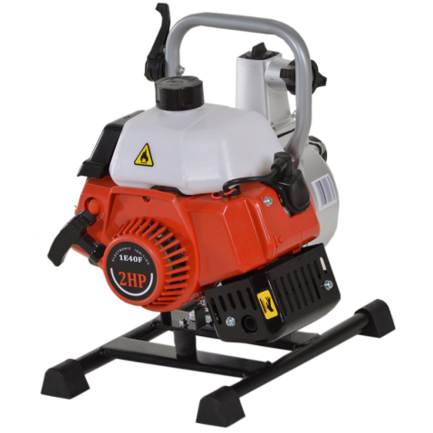



 | Model pompy wodnej | WB15CX | WB20CX |  |  | WB30CX | WB40CX | WB10CX
Vodní pumpa | Vstupní a výstupní průměr (palce) | 38 (1.5cal) | 50 (2 cal) |  |  | 76 (3 cal) | 100 (3 cal) | 25(1cal)
Vodní pumpa | Výška zdvihu (m) | 24 | 28 |  |  | 26 | 26 | 30
Vodní pumpa | Sací výška (m) | 8
Vodní pumpa | Maximální kapacita čerpadla (l / min) | 520 | 600 |  |  | 1000 | 1600 | 300
Motor | Model | 168F |  |  |  |  | 173F | IE40-5F
Motor | Typ | Jednocylindrowy, czterosuwowy, chłodzony powietrzem |  |  |  |  |  | Jednocylindrowy, dwusuwowy, chłodzony powietrzem
Motor | Napájení | 163
Motor | Maximální výstupní výkon | 5.5/4000 |  |  | 6.5/4000 |  |  | 2.0/4500
Motor | Režim spouštění | Ruční mechanický startér
Motor | Objem palivové nádrže (l) | 3.6 |  |  |  |  |  | 1.2
 | Rozměry (mm) | 551 x 432 x 398 |  | 551 x 432 x 482 |  |  | 62 x 46 x 58 | 37X30X30

Hladina akustického výkonu, LwA 98 dB (A), K = 3,0 dB (A)
LpA 87 dB (A), K = 3,0 dB (A)
Autorizovaný zástupce výrobce: Foreintrade Sp. Z o.o.; ul. Grochowska 341 lok. 174; 03-822 Varšava
Elektrické výrobky se nesmí likvidovat s domovním odpadem. Měly by být uloženy na vyhrazených recyklačních místech. Informace o skladování elektrických spotřebičů vám poskytne místní úřad.

UŽIVATELSKÝ MANUÁL
Překlad původního návodu
BEZPEČNOSTNÍ

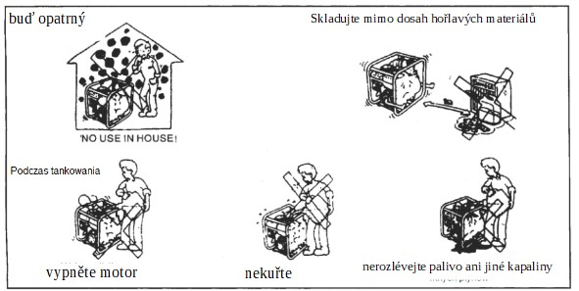
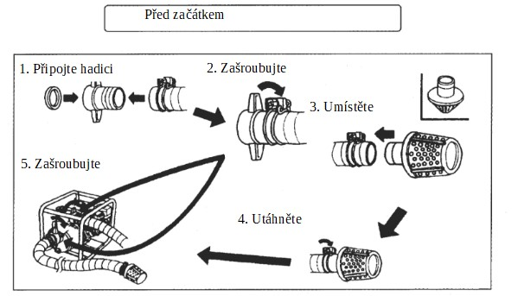

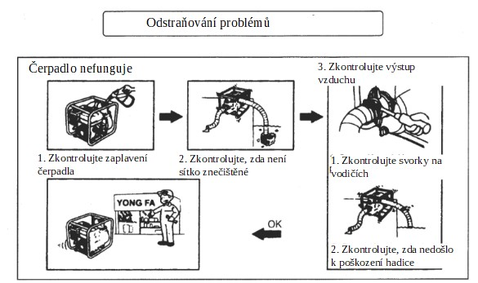

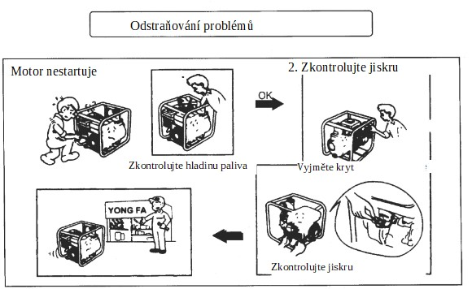
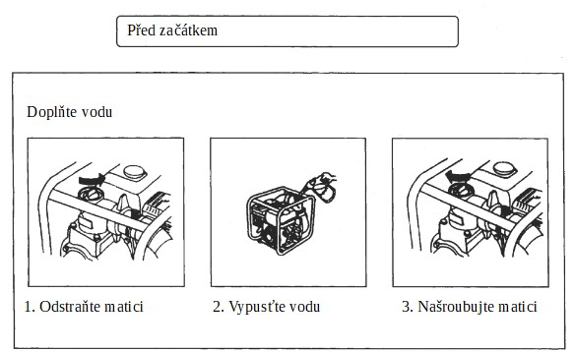

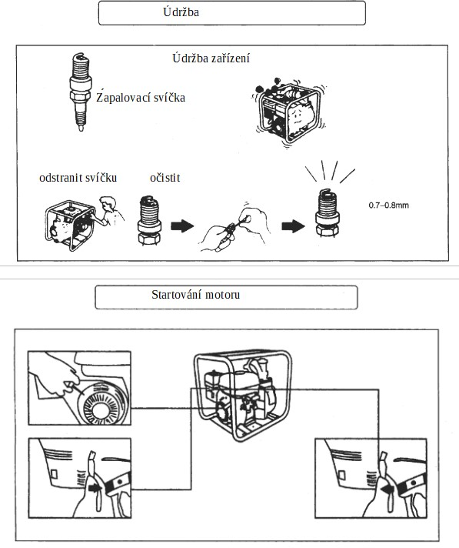

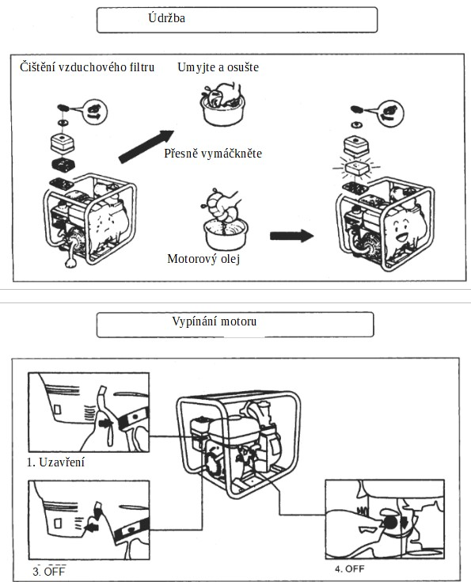

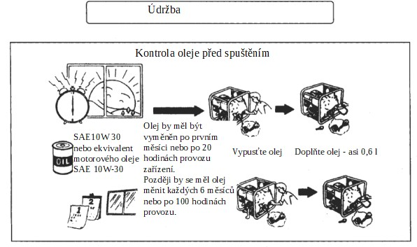

Před zahájením provozu si prosím přečtěte příslušný bod v návodu k použití

PROHLÁŠENÍ O SHODĚ
Podle ISO / IEC Guide 22 a EN 45014
Autorizovaný zástupce výrobce: Foreintrade Sp. Z o.o.
Adresa oprávněného zástupce: ul. Grochowska 341 lok. 174; 03-822 Varšava
PROHLAŠUJEME, ŽE VÝROBEK SPLŇUJE EVROPSKÉ NORMY
Název produktu: Vodní čerpadlo (označeno ochrannou známkou Kraft & Dele)
Model (obchodní názvy): WT10 / EC772
Podrobnosti o produktu: 1 ”25mm konektor
Kapacita 300L/min
Prohlášení:
Výrobek, kterého se toto prohlášení týká, splňuje požadavky směrnic ES:
1. 2004/108 / SMĚRNICE ES EMC
2. 2006/42 / Směrnice ES o strojních zařízeních
3. 2011/65 / Směrnice UE ROHS 2
4. 2000/14 / Směrnice ES o emisích hluku
Podle norem:
EN809: 1998 + A1: 2009; EN55012: 2007 + A1: 2009; EN 50581: 2012; EN ISO 3744: 2011
Výrobce:
Číslo certifikátu CE201283301 vydané společností SQS Technical Service (UK) Limited (místnost LG01, Chancery House, Chancery Lane, Londýn WC2A 1Qu, Spojené království) dne 6. listopadu 2012.
Osoba odpovědná za vedení technické dokumentace: Ma Dong Hui, Grochowska 341 lok. 174; 03822 Varšava
Ma Dong Hui, Varšava, 27. května 2019

